Matlab初步（讲稿）
上课方式：学生边听讲、边用机器练习。
调用Matlab软件：在windows平台上，双击“Matlab”图标。
说明：执行此命令，将进入“Matlab工作区（命令区）”，在这里可以下达、执行符合Matlab语法的各种命令。
一．矩阵；数组；运算
1．矩阵
例：输入一个矩阵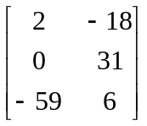，并用A代表此矩阵；
再输入一个矩阵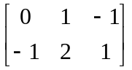，并用a代表此矩阵.
命令为：A=[2,-18;0,31;-59,6]; a=[0,1,-1;-1,2,1];
说明：（1）输入上述命令后，敲回车键，机器才执行此命令
（2） 你发现机器屏幕没反应，其实它早已接受并执行了你的命令，不信？ 请下命令 A 就有反应了。 再下命令 a
（3）清屏（把屏幕上的Matlab工作区清理的干干净净）
屏幕空了，但你的那两个矩阵A、a还在机器中。
（4）注意要点：中括号 逗号 分号 字母大小写。
注意：（1） A(i,j) 表示矩阵A的第i行、第j列交叉处的元素
练习： A A(3,1) A(1,2) A(2,3)
a a(2,3) y=A(3,1)*a(2,2)
（2）可修改个别元素
练习： a(2,2)=8 a
（3）可把矩阵的型号（即：行个数、列个数）放大
练习： A(2,4)=9 A a(3,5)=99 a
（4）一些特殊矩阵
m行n列的 全0矩阵：zeros(m,n) 全1矩阵：ones(m,n)
m行n列的 单位矩阵：eye(m, n) 随机矩阵：rand(m,n)
（随机矩阵的每个元素都是：开区间(0.1)内的均匀分布随机数）
练习： zeros(2,3) zeros(1,5) ones(4,4) ones(2,4)
eye(3,3) eye(3,5) eye(4,2)
rand(3,4) rand(1,10)
请产生20个在区间(0,8)内的随机数 请产生20个在区间(3,8)内的随机数
2．对矩阵作裁剪、拼接
裁剪：从矩阵中提取某些行、某些列 （关键符号 : ）
如（练习）： A(2,:) 是A的第2行 A(:,1) 是A的第1列
A(1:2,2:4) 是A的第1、2行，与第2、3、4列交叉点元素
拼接：把若干个矩阵、数，拼凑、结合成一个矩阵
再重新输入：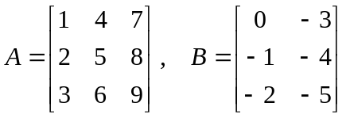，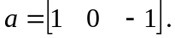
练习： 左右拼接 [A,B] [B,A] [a,8] [8,a,7,6]
上下拼接 [A;a] [a;A] [A;8,18,28;a]
试一试： 左右拼接 [A,a] [A,8]
上下拼接 [A;B] [A;8,18]
题：利用上面三个矩阵A、B、a拼接出矩阵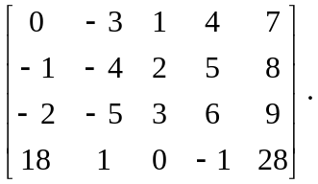
3．数组
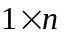型矩阵（即：只有一行的矩阵），称为行向量，也称为数组。
例：用a1表示一个从0到18的全体偶数构成的数组。
解：格式为 起点 : 步长 : 终点
命令为 a1=0:2:18
（这种格式的命令表示等差数列）
练习：用a2表示一个从9到1的全体奇数构成的数组；
用a3表示一个从9到-9的全体整数构成的数组；
把两个数组a2与a3合并成一个数组； [a2,a4]
用a5表示数组 1,4,7,…,37,38,35,32,…,2,3,6,9,…,39
4．矩阵运算
加 减 乘 乘方 左除 右除 转置
+ - * ^ \ / ‘ (单引号)
注：（1） + , - , * , ^ , \ , / 都应符合矩阵运算规则；
（2）特别，数与数的运算： 加 + 减 - 乘 * 除 /
（3）数与矩阵的 加 减 乘
练习： A 2+A A-2 2*A
（4） A\B 读作 A左除B ， 其本质是 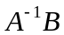
A/B 读作 B右除A ， 其本质是 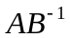
主要用来解“矩阵方程”，如：AXB=C，其中A，B，C 均为已知矩阵，X是未知矩阵，则 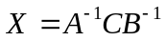. 命令是 X=(A\C)/B .
例：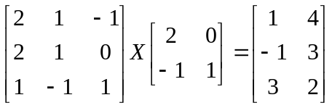，求X=？
例：解线性方程组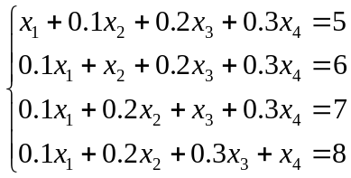
5．数组运算
点乘 点乘方 点左除 点右除
.* .^ .\ ./
练习： a=[1,2,3,4] b=[5,6,7,8] c=[5,6,7]
a.*b b.^2 a.^3 a.^0.5 a.\b a./b b.\a a.*c
通过练习，搞明白运算规则。
若两个矩阵A、B同型号，则 A.*B A.^B 合法；
若两个矩阵A、B同型号，且B的元素都非零，则 A./B B.\A 合法.
练习：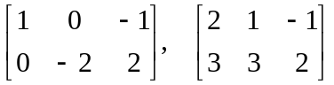，体会运算规则。
5．语句；命令动词
语句格式： 变量=表达式
（1）“表达式”不可缺省， “变量=”可缺省。
若语句中缺省“变量=”，则机器把执行结果自动记为 ans .
例如：[1,0,-2]*[3;1;2] , (此命令中只有表达式，缺省“变量=”)，结果为 ans = -1 .
（2）同一行可以写多个语句，语句与语句之间用逗号或分号隔开。
练习：（借用前面的a,b）
一整行命令为 a,b,c=a*b’,d=a.*b,e=a./b 再敲回车键执行命令。
（3）若只要求机器执行命令、而不让机器把某个语句的执行结果显示在屏幕上， 则必须在该语句之后跟分号。
（4）关于变量名：你可以任意用一个字符串来代表一个变量名，但必须满足两条：字母打头；避开Matlab软件的专用符号。
几个专用符号： pi 是圆周率
eps 是最小浮点数（即：机器所能够处理的最小正数）
Inf 是
NaN 是不定值
练习： pi eps 2/0 (3-3)/(2*0)
命令动词
清屏： clc
显示全部变量名： who（简显） 或 whos（详细显示）
显示某个变量AAA的内容： AAA
清除变量：（1）只清除变量AAA，则命令是 clear AAA
（2）清除机器中的全部变量，则命令是 clear
数据的输出格式： format 短型
format long 长型
format rat 分数型
二．函数
1．普通函数（也称标量函数，简称函数）
常见的函数： sin cos tan exp log log10 sqrt abs
round floor ceil
四舍五入取整 负向取整 正向取整
设是普通函数，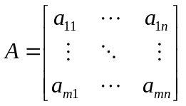，则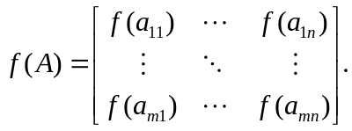
练习： 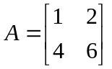，cos(A) tan(A) exp(A) 1og(A) log10(A) sqrt(A)
a=[-6.01 -4.49 -2.50 -0.99 0.99 2.50 4.49 6.01]
round(a) floor(a) ceil(a)
2．向量函数（也称数组函数）
常见的向量函数：
length max min sum sort prod mean median
长度(维数) 和 排序 乘积 平均值 中值
定义：设a是一个行向量、或列向量，则
length(a) 是指 向量a所包含的数的个数；
max(a) 是指 向量a中的最大数；
sum(a) 是指 向量a中的全部数的和；
sort(a) 是把向量a中的数，按照从小到排序，得到一个新的向量；
prod(a) 是指 向量a中的全部数的积；
mean(a) 是指 向量a中的全部数的平均值；
median(a) 若length(a)奇，则是指 向量sort(a)中位于中间的那个数；
若length(a)偶，则是指 向量sort(a)中位于中间的那两个数的平均值。
例：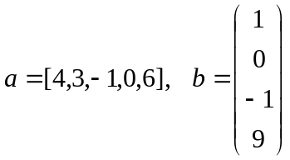， 则 sort(a)=[-1,0,3,4,6], sort(b)=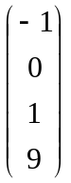,
median(a)=3, median(b)=0.5, mean(a)=2.4, mean(b)=2.25
继续定义：设A是一个真正的矩阵（行数、列数都不小于2），则
length(A) 是A的行数、列数两者中的最大者；
sort(A) 是 把A的每个列各自排序，得到一个新的矩阵；
其余的6个向量函数，作用于A 是 首先分别作用于每个列得到一个个数，
然后再把这些数写成一行，得到一个行向量。
定义完毕。
例：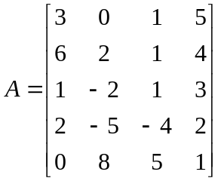，则 length(A)=5 max(A)=[6,8,5,5]
min(A)=[0,-5,-4,1] sum(A)=[12,3,4,15] sort(A)=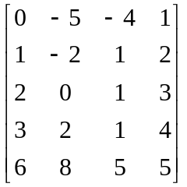
mean(A)=[2.4,0.6,0.8,3] median(A)=[2,0,1,3]
习题：用机器产生一个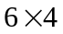型矩阵G，它的元素是“0至99范围内的均匀分布随机自然数”，G的第3行记为g1，G的第4列记为g2，用机器计算G , g1 , g2 的所有八种向量函数值。
3．矩阵函数
第一类矩阵函数：（用来产生特殊矩阵）
如：zeros ones eye rand randn（标准正态分布：N(0.1)）等等。
第二类矩阵函数：（用来计算矩阵的 行列式、逆、秩、特征值 等等）
如： det inv rank eig poly 等等。
行列式 逆 秩 特征值 特征多项式
例：B=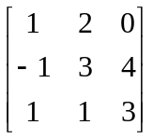, 计算B的行列式、逆、秩、特征值、特征多项式。
（课堂上教师详细做。讲解poly：多项式系数（从高次到低次）构成的向量）
三．图形功能
1．二维图形 （命令词： plot ）
例1：已知x取值为 1， 2， 3， 4， 5， 6
y取值为 0, 0.5, 0.7, 1.1, 0.9, 0.2
请以x为横坐标、y为纵坐标，画出折线图。
解：以下三个方法中的任意一个都可以，其结果完全一样
（1）x=[1,2,3,4,5,6];y=[0,0.5,0.7,1.1,0.9,0.2];plot(x,y)
（2）x=1:6;y=[0,0.5,0.7,1.1,0.9,0.2];plot(x,y)
（3）y=[0,0.5,0.7,1.1,0.9,0.2];plot(y)
例2：画出正弦曲线y=sin(x)在区间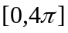上的图形。
练习： 画图
一图多线：（在同一个坐标图中画两条以上的曲线）
法一：例1：x=0:pi/10:2*pi;y1=sin(x);y2=cos(x);plot(x,y1,x,y2)
例2：x=0:pi/10:2*pi;y1=sin(x);y2=cos(x);
y3=(sin(x)+cos(x))/2;plot(x,y1,x,y2,x,y3)
例3：在同一图中画四条线，横坐标范围是[0，2]，函数分别是
y=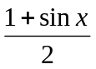 y=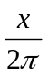 y=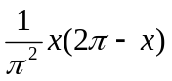 y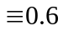
x1=0:pi/10:2*pi;y1=(1+sin(x))/2;x2=[0,2*pi];y2=x2/(2*pi);
y3=x1.*(2*pi-x1)/pi^2;y4=[0.6,0.6];
plot(x1,y1,x2,y2,x1,y3,x2,y4)
法二：重做例3：只需把plot(x1,y1,x2,y2,x1,y3,x2,y4)改成
hold on,plot(x1,y1),plot(x1,y3),plot(x2,y2),plot(x2,y4),hold off
习题：在同一图中画四条线，横坐标范围是[1，2+1]，函数分别是
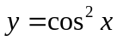， 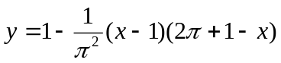， 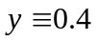， 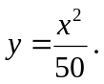
加“坐标网格”：
法一：在 plot(……) 之后紧跟 grid
演示：plot(x1,y1,x2,y2,x1,y3,x2,y4),grid
或者hold on,plot(x1,y1),plot(x1,y3),plot(x2,y2),plot(x2,y4),grid,hold off
法二：事后补加（先画好没有网格的图，再补加网格）
演示：先命令plot(x1,y1) ，再命令grid
加“标记”：（1）给图加标题：title(‘******’)
（2）给坐标轴加标记：横轴：xlabel(‘******’)
纵轴：ylabel(‘******’)
（3）给曲线加标记：text(aaa,bbb,‘******’)
说明：这四个命令的用法与前面grid相同（紧跟plot(….)，或事后补加）；
红色符号是本质（包括：小括号、逗号、单引号），不可改变；
***** 是你准备加注的字符，由你自己决定；
你准备把“曲线标记”放在哪个位置？ 答：aaa是横坐标，bbb是纵坐标。
2．三维图形
先不动脑筋，看别人做的一个三维曲面图，感受一下Matlab作图效果。
例：画出曲面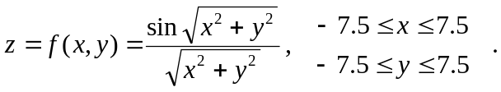
解：x=-7.5:0.5:7.5;y=x; [X,Y]=meshgrid(x,y);
R=sqrt(X.^2+Y.^2)+eps;Z=sin(R)./R;
mesh(X,Y,Z)
（1）带网格的曲面图 (关键词：mesh )
例如：画曲面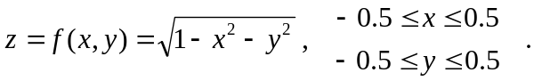
x=-0.5:0.1:0.5;y=x;
[X,Y]=meshgrid(x,y); （组建三维图形的X,Y数组）
Z=sqrt(1-X.^2-Y.^2);
mesh(X,Y,Z) （画图）
（2）曲面的等高线图 (关键词：contour3 )
续上题：把 mesh(X,Y,Z) 改为 contour3(X,Y,Z,5)
(其中，5 是准备画5条等高线)
（3）空间三维曲线图 (关键词：plot3 )
例：螺旋线的参数方程为：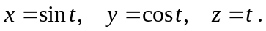
试在范围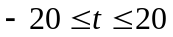内，画出该曲线。
解：t=-20:pi/30:20;x=sin(t);y=cos(t);z=t;plot3(x,y,z)
习题：曲面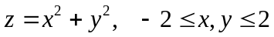，分别画网格图和等高线图。
曲线 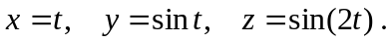 自己适当取t的范围。
四．程序
1．编写、保存、打开、修改、执行程序
编写新程序：击活菜单File，选New，单击M—file，进入编辑区，可编写程序。
例1：（演示：怎样编写、保存、打开、修改、执行程序？）
请按照规律1+2=3，2+3=5，3+5=8，5+8=13写出30个数作为一个数组a=[1,2,3,5,8,13,……] .
简要说明：（1）保存新文件：File----Save, 文件名必须字母打头；
（2）打开旧文件：File----Open----文件名，打开以后就可修改内容；
（3）执行：Debug----Run .
2．关系运算，逻辑运算
（1）关系运算：（比较两个数）
共6种运算符： < > <= >= == ~=
小于 大于 小于或等于 大于或等于 等于 不等于
练习： 1<2 1>2 2<2 2<=2 1==2 1~=2
课堂判断： ？ ？ ？ ？ ？ ？
Matlab规定：当关系成立时，结果是1；当关系不成立时，结果是0 .
课堂做，且机器检验： (1<2)=? (1>2)=? (2<2)=?
(2<=2)=? (1==2)=? (1~=2)=?
习题： a=1:5 b=5:-1:1
c=a>=3, d=a==3, e=a<b, f=a==b
先手工算出 数组c, d, e, f ，再上机器检验。
（2）逻辑运算： 共有3种: & | ~
与(并且) 或 非(不是)
Matlab规定：(1) 当关系真时，结果是1；当关系假时，结果是0 ；
（2）若关系运算和逻辑运算混合了，则，关系运算优先，逻辑运算靠后，整体还叫关系表达式。
学习体会：这个符号“=”，它不叫“等号”，而叫“赋值号”。关系符号、逻辑符号都比它优先。
练习：a=1:8 b=8-a c=~(a>4) d=(a>=3)&(b<6)
则 a=？ b=？ c=？ d=？
3．选择结构（又称：条件语句）
格式一： if <关系表达式> 若 关系表达式 的值是1，则执行语句1；
<语句1> 若 关系表达式 的值是0，则不执行语句1，而去
end 执行end后面的语句。
格式二： if <关系表达式> 若 关系表达式的值是1，则执行语句1,再跳到end后面；
<语句1> 若 关系表达式的值是0，则不执行语句1，而执行语句2
else
<语句2>
end
格式三： if <关系表达式1> 若 关系表达式1的值是1，
<语句1> 则执行语句1,再跳到end后面；
elseif <关系表达式2> 若 式1假且式2真，
<语句2> 则执行语句2,再跳到end后面；
elseif <关系表达式3> 若 式1假、式2假且式3真，
<语句3> 则执行语句3,再跳到end后面；
…… …… …… 略。
end
4．循环结构
格式一： for <循环参数> = <初值> : <步长> : <终值>
<语句1>
end
说明：对于每个参数值，都重复执行一次语句1 .
(课堂上，借用前面程序作解释)
例2：请输入、并显示一个20阶方阵，它的元素满足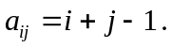
解： 笨法一：A=[1,2,3,4,…,19,20;2,3,4,…,21;……]
方法二：编程，程序清单如下：
for i=1:20
for j=1:20
A(i,j)=i+j-1;
end
end
A
( 循环结构中套循环！)
有时，程序中必需循环结构，但找不道合适的循环参数，或不知道循环次数，就用下面格式：
格式二： while <关系表达式1>
<语句1>
end
说明：每次执行完语句1，都要倒回去检验关系表达式1，只要关系表达式1的值是1，就再执行语句1。就这样重复执行直到关系表达式1的值是0为止。初学者慎用此结构，避免陷入死循环。
死循环例子：a=0;
while a>=0
a=a+1;
end
例3：记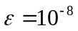，求自然数m，使得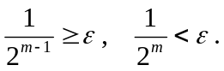
解： (课堂现编)
题1：随机产生一个满足“标准正态分布”的100维数组，记作a . 再把数组a的这100个数的次序完全颠倒，得到一个新数组，记作b，输出b .
题2：随机产生一个满足“(0,1)内均匀分布”的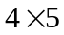型矩阵，求出其最大元素及其所处的位置。

